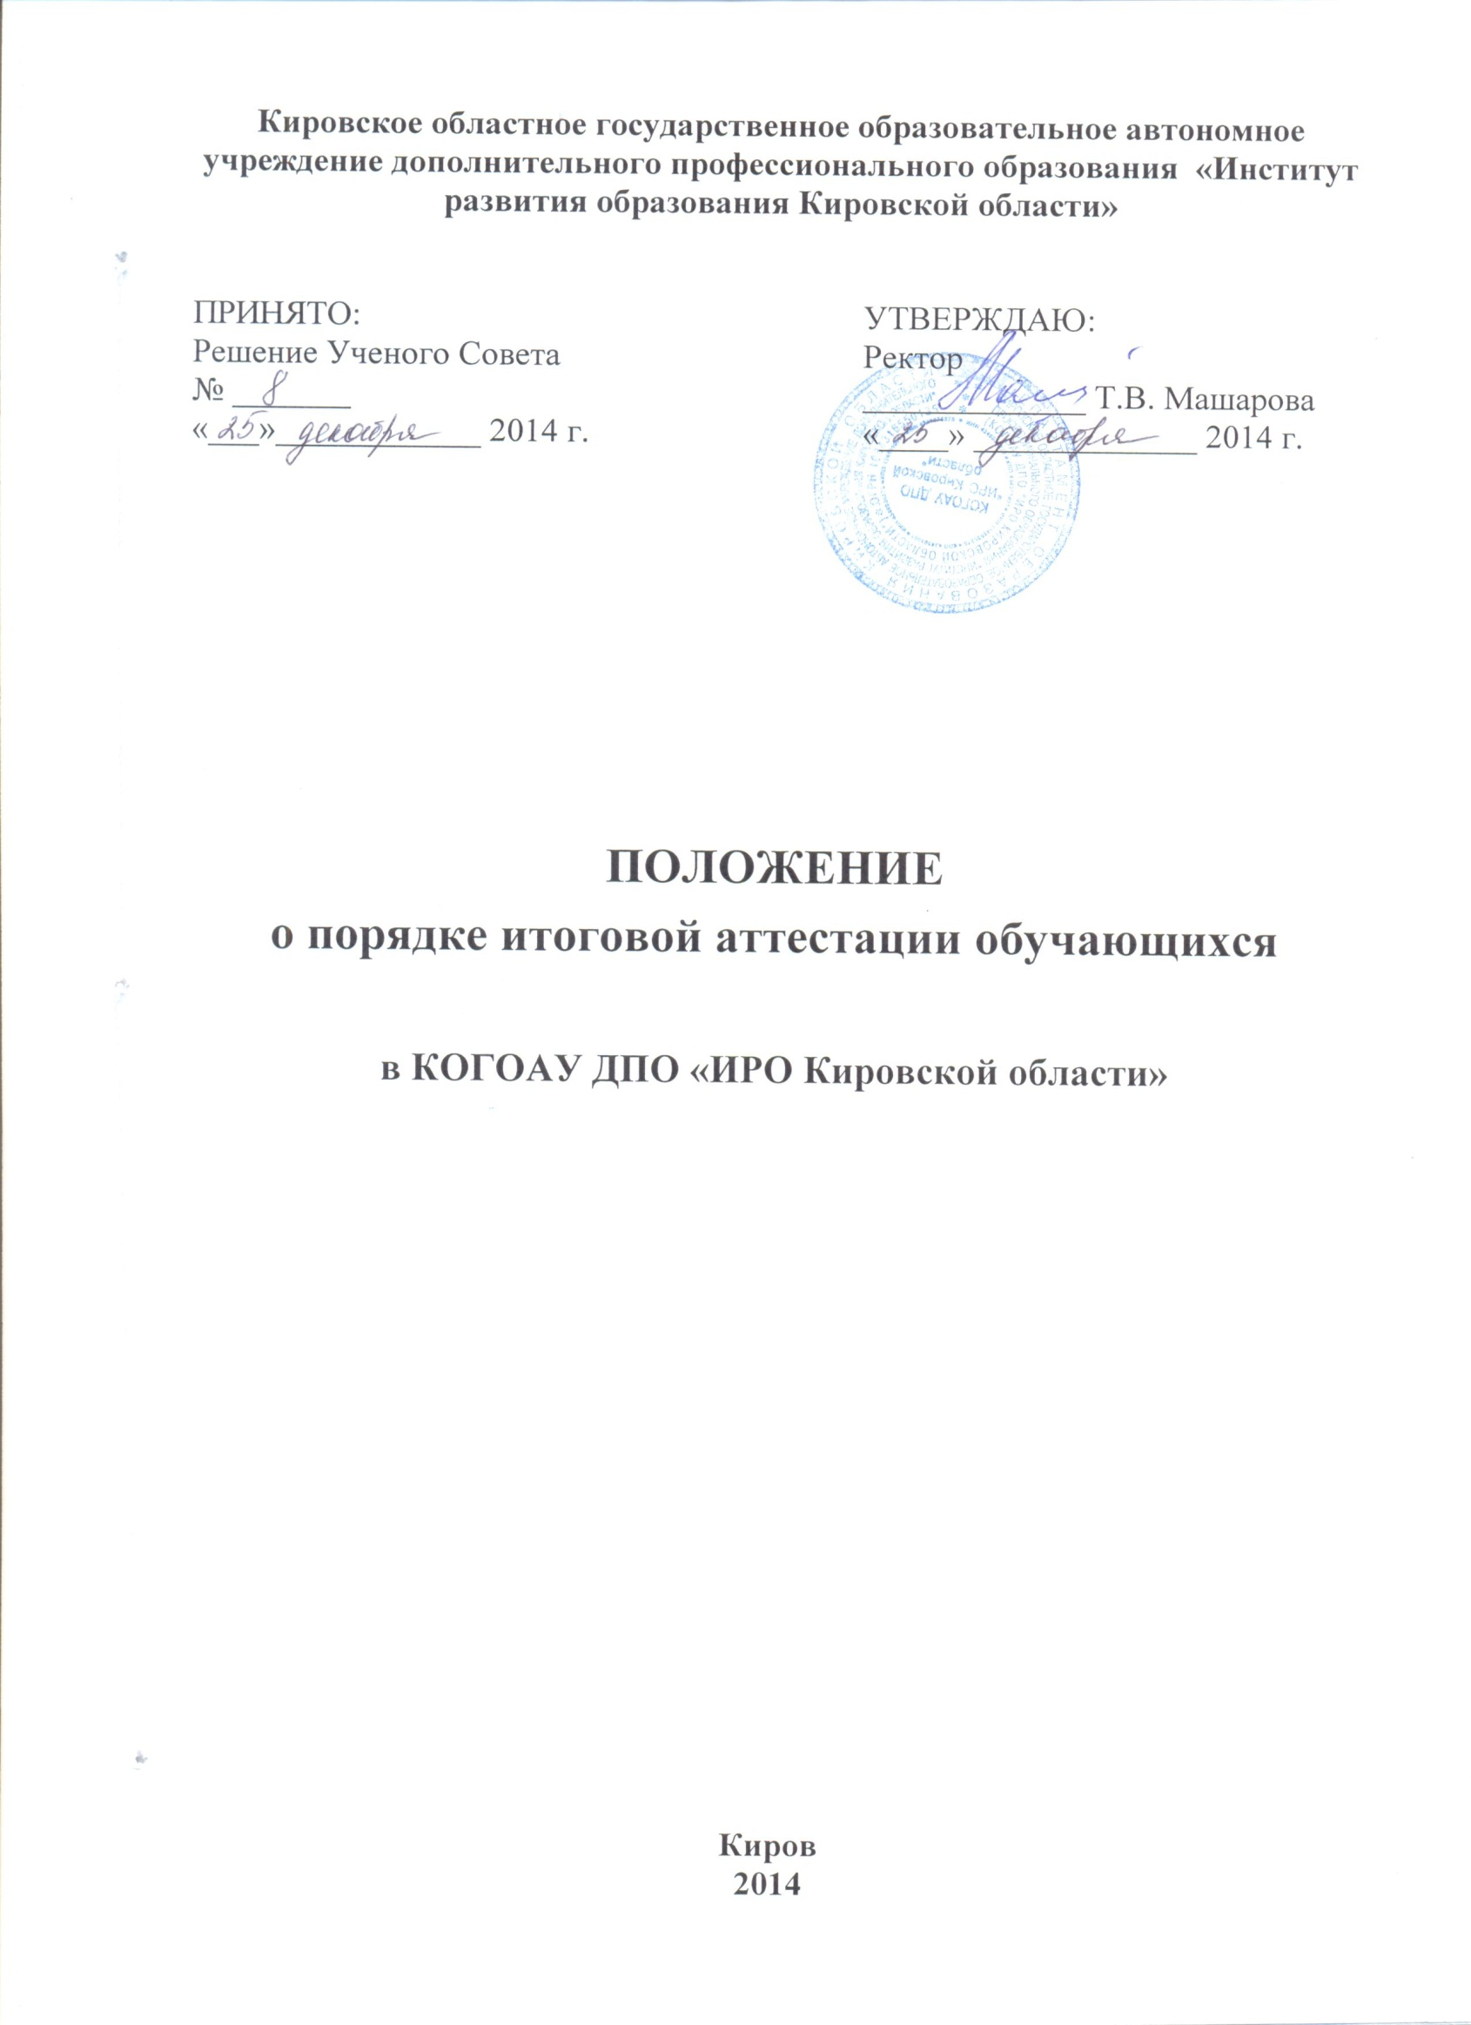
1. Общие положения

  - Настоящее Положение разработано в соответствии с Федеральным законом «Об образовании в Российской Федерации» от 29.12.2012 г., Уставом КОГОАУ ДПО «ИРО Кировской области» (далее - Институт).
  - Порядок итоговой аттестации обучающихся в КОГОАУ ДПО «ИРО Кировской области» (далее – Порядок) устанавливает правила организации и осуществления итоговой аттестации обучающихся по всем образовательным программам, реализуемым в Институте.
  - Настоящий Порядок подлежит исполнению кафедрами Института, обеспечивающими реализацию образовательного процесса по соответствующим образовательным программам.
  - Итоговая аттестация представляет собой форму оценки степени и уровня освоения обучающимися образовательной программы.
  - Формы и условия проведения аттестационных испытаний итоговой аттестации определяются Институтом самостоятельно, фиксируются в учебных планах, утверждаемых в соответствующем порядке. Конкретные формы, процедуры и содержание аттестационных испытаний определяются профильной (курирующей) кафедрой в дисциплине (модуле), проблемном курсе, исходя из целей и задач образовательной программы.

- Требования к итоговой аттестации обучающихся

  - Итоговая аттестация обучающихся осуществляется с целью установления уровня профессиональной компетентности обучающихся с учетом целей обучения, вида образовательной программы, установленных требований к содержанию программ обучения.
  - Итоговая аттестация проводится на основе принципов объективности и независимости оценки качества подготовки обучающихся.
  - Объем времени и форма аттестационных испытаний, входящих в итоговую аттестацию, устанавливаются Институтом с учетом требований образовательных программ.
  - В зависимости от продолжительности освоения образовательных программ используются следующие формы итоговой аттестации:
- выпускная работа (аттестационная или квалификационная);
- экзамен (в т.ч. квалификационный);
- зачет.
  - Аттестационные испытания, включенные в итоговую аттестацию, не могут быть заменены оценкой уровня знаний на основе текущей аттестации обучающихся.
  - Итоговая аттестация состоит из одного или нескольких аттестационных испытаний в зависимости от видов и направленности образовательных программ, сроков обучения:
    - Дополнительные профессиональные программы:
- краткосрочные (от 16 до 72 часов) - обучение завершается сдачей зачета;
- длительные (свыше 100 часов) - обучение завершается сдачей междисциплинарного зачета (экзамена) по общепрофильным и специальным дисциплинам (модулям), соответствующим профилю основной профессиональной деятельности слушателя и/или защитой выпускной аттестационной работы;
- программы профессиональной переподготовки (свыше 250 часов) - обучение завершается защитой выпускной квалификационной работы (дипломной работы (проекта)) и (или) экзаменом (по отдельной дисциплине или междисциплинарным).
    - Профессиональное обучение завершается итоговой аттестацией в форме квалификационного экзамена. Квалификационный экзамен проводится для определения соответствия полученных знаний, умений и навыков программе профессионального обучения и установления на этой основе лицам, прошедшим профессиональное обучение, квалификационных разрядов, классов, категорий по соответствующим профессиям рабочих, должностям служащих. Квалификационный экзамен независимо от вида профессионального обучения включает в себя практическую квалификационную работу и проверку теоретических знаний в пределах квалификационных требований, указанных в квалификационных справочниках, и (или) профессиональных стандартов по соответствующим профессиям рабочих, должностям служащих. К проведению квалификационного экзамена могут привлекаться представители работодателей, их объединений.
  - Знания, умения и навыки (уровень профессиональной компетентности) обучающихся на зачетах отмечаются записью: «зачтено», «не зачтено», «соответствует», «не соответствует»; на экзаменах - оценками: «отлично», «хорошо», «удовлетворительно», «неудовлетворительно» или балльными оценками. Результаты заносятся в экзаменационную ведомость, протоколы аттестационных комиссий и при условии положительной оценки – в соответствующие документы об окончании обучения (свидетельство, удостоверение, диплом).
  - Итоговая аттестация обучающихся завершается выдачей соответствующего документа установленного образца в зависимости от сроков и вида программы обучения. Лицам, успешно освоившим соответствующую дополнительную профессиональную программу и прошедшим итоговую аттестацию, выдаются документы о квалификации: удостоверение о повышении квалификации и (или) диплом о профессиональной переподготовке.
Лицам, успешно освоившим соответствующую программу профессионального обучения и прошедшим итоговую аттестацию, выдаются свидетельства о профессии рабочего, должности служащего.
Лицам, не прошедшим итоговую аттестацию или получившим на итоговой аттестации неудовлетворительные результаты, а также лицам освоившим часть образовательной программы и (или) отчисленным из Института, выдается справка об обучении или о периоде обучения, по образцу, самостоятельно устанавливаемому Институтом.
  - Итоговая аттестация обучающихся осуществляется аттестационными комиссиями.

- Порядок формирования состава аттестационных комиссий, проведения аттестационных испытаний

  - Аттестационные комиссии в системе итоговой аттестации по краткосрочным и длительным программам утверждаются проректором по учебно-методической работе на основе представления соответствующей кафедрой членов аттестационных комиссий в составе не более 4-х человек (председатель, секретарь, 2 члена комиссии). Решение комиссией принимается сразу же и сообщается обучающемуся. Результаты фиксируются в соответствующей учебно-отчетной документации.
  - Аттестационная комиссия формируется из высококвалифицированных преподавателей Института и/или лиц, приглашенных из иных организаций (преподавателей других образовательных учреждений, специалистов организаций по профилю осваиваемой обучающимися программы).
  - Председатель аттестационной комиссии организует и контролирует ее деятельность, обеспечивает единство требований, предъявляемых к обучающимся.
  - Основная функция аттестационных комиссий - комплексная оценка уровня профессиональных компетентностей обучающихся с учетом целей обучения, вида образовательной программы, установленных требований к содержанию программ обучения.
  - Аттестационные комиссии руководствуются в своей работе рекомендациями по итоговой аттестации обучающихся образовательных учреждений в системе дополнительного профессионального образования (профессионального обучения) и порядком организации и осуществления образовательной деятельности по дополнительным профессиональным программам (программам профессионального обучения), устанавливаемыми Министерством образования и науки Российской Федерации.
  - Устанавливается следующий расчет времени для аттестации обучающихся комиссией:
    - Для зачета – 15 минут на 1 человека;
    - Для экзамена – 20 минут на 1 человека.
  - Обучающимся предоставляется право выбора темы итоговой работы или возможность предложить свою тему с обоснованием целесообразности ее разработки. Тематика аттестационных работ может быть предложена руководителями организаций, направляющих своих работников на обучение.
  - Для подготовки аттестационной работы каждому обучающемуся назначается научный руководитель.
  - Выпускные дипломные работы по программам профессиональной переподготовки подлежат рецензированию и при условии положительной рецензии защищаются перед аттестационной комиссией. Допуском к защите выпускной творческой работы перед аттестационной комиссией служит, как правило, виза научного руководителя. Курсовая работа оценивается научным руководителем.
  - Формы, условия и программы аттестационных испытаний и их тематика доводятся до обучающихся своевременно (согласно срокам, установленным примечаниями учебного плана, соответствующих рекомендаций). Вопросы к экзаменам на итоговую аттестацию в системе повышения квалификации, профессионального обучения доводятся до обучающихся не менее чем за 2 недели до их проведения, в системе профессиональной переподготовки – не менее чем за 3 – 4 месяца.
  - Обучающимся создаются необходимые условия для подготовки к итоговой аттестации, включая проведение консультаций, возможность работать с библиотечными фондами, медиаресурсами и т.д.
  - Оценка выставляется по решению соответствующей кафедры по 5-ти балльной системе.
  - Пересдача неудовлетворительной оценки по одному и тому же зачету или экзамену допускается у преподавателя не более двух раз. Для третьей (заключительной) пересдачи проректор по учебно-методической работе, по согласованию с заведующим кафедрой, назначает комиссию. Оценка знаний обучающегося комиссией является окончательной и пересдаче не подлежит.
  - По представлению кафедры и проректора по учебно-методической работе приказом ректора отчисляются из Института обучающиеся:
- не освоившие без уважительных причин образовательную программу или получившие неудовлетворительную оценку при защите курсовой (итоговой) работы;
- досрочно прекратившие обучение по собственному желанию.

